Neuer ökologischer Universalspachtel für glatte Wände

Der Braunschweiger Hersteller AURO bringt ab 01.08. eine verarbeitungsfertige Universalspachtelmasse auf den Markt

Braunschweig, im Juli 2018 - Die ideale Vorbereitung für perfekte Tapezier- und Streicharbeiten in den eigenen vier Wänden. Mit dem neuen Universalspachtel zeigt der Öko-Pionier ab 01.08. seine neueste Entwicklung. Der anwendungsfertige Spachtel zeichnet sich besonders durch eine hohe Haftfestigkeit und rissfreie Trocknung aus, auch in dickeren Schichten. Flächen mit kleinen Unebenheiten werden mühelos in sehr glatte Oberflächen verwandelt. Die hoch diffusionsoffene Masse ist zudem konservierungsmittelfrei sowie emissions- und lösemittelfrei. Der Auftrag erfolgt einfach per Glättekelle, Wandfarbenrolle oder im Spritzverfahren. Das AURO-Konzept, leistungsstarke Naturprodukte in hoher Qualität herzustellen, ist einzigartig. Selbstverständlich werden alle Inhaltsstoffe lückenlos deklariert und können nach der Verarbeitung in den Stoffkreislauf der Natur zurückgeführt werden.

Der pastöse Universalspachtel eignet sich für alle gängigen Untergründe und schafft sehr glatte Wandflächen mit Oberflächenqualitäten der Stufen Q3 und Q4. Ohne Volumenverlust trocknet er auch nach mehrmaligen Auftragen rissfrei durch.

AURO-Universalspachtel
Gebinde  (Liter) | UVP inkl. MwSt./EUR | UVP pro Liter inkl. MwSt.
10 | 79,90 € | 7,90 €

Der Spachtel ist AgBB-konform, besonders für den Wohnraum empfohlen. Das bedeutet, er enthält eine ähnliche Zusammensetzung wie geprüfte AURO-Produkte. AgBB= Ausschuss zur gesundheitlichen Bewertung von Bauprodukten.

Alle AURO-Produkte sind mehr als umweltfreundlich: Hergestellt aus pflanzlichen und mineralischen Rohstoffen sind die Güter leistungsstark und in Verbindung von Qualität und ökologischer Ausrichtung einzigartig. Die Inhaltsstoffe werden so schonend wie möglich aus der Natur gewonnen. Sie sind biologisch abbaubar und lassen sich ohne Bedenken wieder in den natürlichen Stoffkreislauf zurückführen.

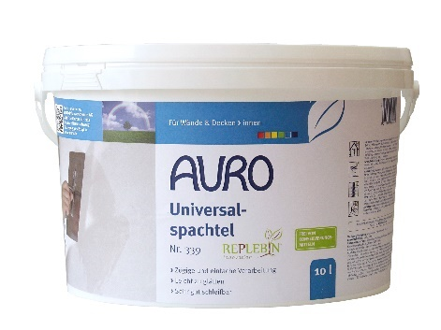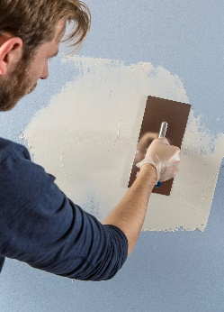

Mehr Informationen zum AURO-Sortiment, das neben Naturfarben, Ölen, Lacken oder Lasuren auch Pflege- und Reinigungsmittel umfasst, bietet der nächstgelegene Fachhändler. Zu finden über die Händlersuche der AURO-Homepage www.auro.de.

Über AURO
Das Unternehmen AURO wurde 1983 als GmbH gegründet und 1998 in die AURO Pflanzenchemie AG umgewandelt. Der Sitz der Aktiengesellschaft ist Braunschweig. AURO ist konsequenter Vorreiter im Bereich ökologischer Farben, Holzpflege und Reinigungsprodukte. Seit jeher setzt das Unternehmen für seine Farben, Lacke, Lasuren, Öle, Wachse, Reinigungs- und Pflegemittel bewusst auf Stoffe, die aus pflanzlichen und mineralischen Quellen stammen. Die stilvollen Farbtöne wirken wegen der umweltfreundlichen Rezeptur besonders authentisch und ästhetisch. Das Konzept, leistungsstarke Naturprodukte mit hohem Qualitätsanspruch herzustellen, ist einzigartig. Gründer und Öko-Pionier Dr. Hermann Fischer setzt sich bereits seit Ende der 70er-Jahre für eine „grüne Chemie“ ein, also dafür, Alltagsprodukte nicht mehr auf Erdölbasis, sondern auf der Grundlage von Pflanzen, Algen, Mikroorganismen und mineralischen Stoffen herzustellen. Für das Engagement wurde er mit zahlreichen Preisen wie dem Umweltpreis „Friends of Earth“ ausgezeichnet und von WWF und Capital zum Ökomanager des Jahres gewählt. Produziert wird am Standort Deutschland. Alle Produkte sind im Inland in über 700 Fachgeschäften erhältlich. Der Export erfolgt ins europäische Ausland sowie nach Nordamerika, Kanada und Asien. Zahlreiche Auszeichnungen bestätigen das Engagement der Firma AURO.

